28.25.13.120
(код продукции)

НАРУЖНЫЙ БЛОК ТЕПЛОВОГО НАСОСА ПРОМЫШЛЕННОГО НАЗНАЧЕНИЯ RAS-10WHNPE
наименование и индекс изделия

Технический паспорт

RAS-10WHNPE.ПС
наименование документа



2024 г.

СОДЕРЖАНИЕ
Введение 3
1. Общие сведения 4
2. Основные технические данные 5
2.1 Технические характеристики 5
2.2 Описание изделия 6
2.3 Принцип работы 7
2.4 Требования к расположению изделия 9
2.5 Маркировка 9
3. Комплектность поставки 10
4. Чертеж 11
5. Гарантии 12
6. Свидетельство об упаковывании 13
7. Свидетельство о приемке 14
8. Консервация* 15
9. Сведения об утилизации 16
10. Требования безопасности 17
10.1 Общие требования 19
11. Прием и передача изделия 20
12. Учет работы изделия 21
13. Учет технического обслуживания 22
14. Работы при эксплуатации 23
14.1 Учет выполнения работ 23
14.2 Особые замечания по эксплуатации и аварийным случаям 24
14.3 Периодический контроль основных эксплуатационных и технических характеристик 25
14.4 Проверка (калибровка) средств измерения 26
15. Поиск и диагностика неисправностей 27
16. Хранение 33
17. Ремонт 34
18. Сведения о рекламациях 35
19. Особые отметки 36
20. Контроль состояния изделия и ведения паспорта 37

Введение

Настоящий паспорт является техническим эксплуатационным документом, удостоверяющим основные параметры и характеристики наружного блока теплового насоса промышленного назначения (далее по тексту – «изделие»), и предназначен для поддержания его в исправном состоянии, а также проведения необходимых мероприятий, связанных с обслуживанием и регламентными работами.
Паспорт является неотъемлемой частью изделия и должен постоянно находиться с ним. Паспорт следует рассматривать как составную часть комплекта эксплуатационной документации.
Обслуживающий персонал при эксплуатации установки заполняет паспорт и несет ответственность за полноту, правильность, своевременность заполнения и сохранность паспорта.
Не допускаются записи в паспорт карандашом и смывающимися чернилами, подчистки.
Неправильная запись должна быть аккуратно зачеркнута и рядом записана новая, которую заверяет ответственное лицо.
После подписи проставляют фамилию и инициалы ответственного лица.
В случае, когда паспорт полностью заполнен, заводится его продолжение. Продолжение паспорта является обязательным приложением к основному паспорту и без последнего не имеет силы официального документа.


Внимательно изучите весь комплект эксплуатационной документации перед началом работ с изделием.

Общие сведения

Общие сведения об изделии приведены в таблице 1.

Таблица 1

Наименование изделия | Наружный блок теплового насоса  промышленного назначения
Модель изделия | RAS-10WHNPE
Артикул изделия | RAS-10WHNPE
Описание изделия | Служит для обеспечения циркуляции хладагента в определенном физическом состоянии (в зависимости от режима работы), необходимого для работы внутреннего блока теплового насоса
Назначение | Оборудование предназначено для использования в промышленных, коммерческих, общественных помещениях/зданиях; оборудование не предназначено для применения в быту
Размещение | На открытом воздухе/невзрывоопасное
Год выпуска | 2024
Срок службы | 10 лет
Информация о подтверждении соответствия | Декларация о соответствии требованиям технического регламента Евразийского экономического союза  (технического регламента Таможенного союза)  ТР ТС 010/2011 «О безопасности машин и оборудования»,  ТР ТС 020/2011 «Электромагнитная совместимость технических средств»  ЕАЭС N RU Д-IT.РА01.В.97914/24  (срок действия с 16.02.2024 до 15.02.2029)
Изготовитель | Johnson Controls-Hitachi Air Conditioning Spain, S.A.U.
Страна производства | Испания
Адрес изготовителя | Ronda Shimizu, 1 - Políg. Ind. Can Torrella  08233 Vacarisses (Barcelona) Spain
Торговая марка изделия | HITACHI
Уполномоченное лицо изготовителя | Закрытое акционерное общество  «Холдинговая компания «Юнайтед Элементс Групп»  ОГРН 1097847130050, ИНН/КПП 7813443770/781301001  Юр. адрес: Россия, 197110, Санкт-Петербург, ул. Пионерская, 53, литер Л  Факт. адрес: Россия,197110,Санкт-Петербург, ул.Большая Разночинная,32  Телефон: +7 (812) 718-55-11, факс: +7 (812) 718-55-14,  E-mail: info@uelements.com

Основные технические данные

2.1 Технические характеристики

Наружный блок RAS-10WHNPE серии YUTAKI S работает в составе системы теплового насоса и предназначен для обеспечения работы внутреннего блока с целью нагрева и охлаждения воздуха, а также нагрева горячей воды (ГВС). Тепловой насос состоит из одного наружного блока RAS-10WHNPE и одного внутреннего блока RWM-10.0N1E в исполнении для настенного монтажа.
Производительность системы теплового насоса будет зависеть от настроенной температуры воды и температуры окружающей среды. Данные по производительности системы при разных значениях температуры воды и воздуха приведены в таблице 2.

Таблица 2

Характеристики |  |  |  | Единица измерения | Значение
Номинальная  Теплопроизводительность |  |  | (ТНВ: +7 °С; ТВ: +35 °С) | кВт | 24
Максимальная  Теплопроизводительность |  |  | (ТНВ: –7 °С; ТВ: +35 °С) | кВт | 21
Максимальная  Теплопроизводительность |  |  | (ТНВ: –7 °С; ТВ: +45 °С) | кВт | 18.5
Максимальная  Теплопроизводительность |  |  | (ТНВ: –7 °С; ТВ: +55 °С) | кВт | 17.3
Ном./макс. холодопроизводительность |  |  | (ТНВ: +35 °С; ТВ: +7 °С) | кВт | 17.5/20.6
Ном./макс. холодопроизводительность. |  |  | (ТНВ: +35 °С; ТВ: +18 °С) | кВт | 20.0/27.0
Уровень звукового давления |  |  |  | дБ(А) | 60
Расход воздуха |  |  |  | м³/мин | 134
Компрессор |  |  |  | - | Спиральный DC с инверторным управлением
Диапазон рабочих температур | Охлаждение |  |  | °C | +10~+46
Диапазон рабочих температур | Нагрев |  |  | °C | -25~+25
Диапазон рабочих температур | ГВС |  |  | °C | -25~+35
Коэффициент энергоэффективности | Охлаждение (EER)** |  |  | Вт/Вт | 2.81
Коэффициент энергоэффективности | Нагрев (COP)* |  |  | Вт/Вт | 4.29
Диаметр трубопровода хладагента | Жидкость |  |  | мм | Ø 12.7
Диаметр трубопровода хладагента | Газ |  |  | мм | Ø 25.4
Минимальная длина трубопровода |  |  |  | м | 5
Максимальная длина трубопровода (с дозаправкой) |  |  |  | м | 15 (70)
Перепад высот между наружным и внутренним блоком |  | Наружный блок выше |  | м | 30
 |  | Наружный блок ниже |  | м | 20
Электрические характеристики
Электроподключение |  |  |  | В/ф/Гц | 3/400/50
Потребляемая мощность | Охлаждение ** |  |  | кВт | 4.08
Потребляемая мощность | Нагрев* |  |  | кВт | 5.59

Продолжение таблицы 2.

Хладагент
Вид | - | R410A
Состав | - | неазеотропная смесь из 50 % дифторметана R-32(CH2F2) и 50 % пентафторэтана R-125(CHF2CF3)
Масса | кг | 5.3
Веса и размер
Вес нетто | кг | 139
Вес брутто | кг | 154
Габариты:
общая длина | мм | 370
общая ширина | мм | 950
общая высота | мм | 1380

* Наружная температура воздуха 7/6 °C (сухой термометр/влажный термометр), температура воды 30/35°C (входящая вода/выходящая вода).
** Наружная температура воздуха 35 °C (сухой термометр), температура воды 12/7°C (входящая вода/выходящая вода).
ТНВ: температура наружного воздуха; ТВ: температура воды.

2.2 Описание изделия

Изделия поставляются производителем полностью готовыми к работе в режиме нагрева. Для обеспечения комфортной атмосферы на протяжении всего года, возможен выбор различной конфигурации для системы нагрева:
- Moновалентная система. Tепловой насос воздух-вода имеет достаточно производительности для обеспечения 100% потребности обогрева в самые холодные дни года;
- Moноэнергетическая система. Тепловой насос имеет производительность для обеспечения 80% потребности в обогреве. Вспомогательный электрический нагреватель используется для обеспечения дополнительного тепла в самые холодные дни года;
- Aльтернативная бивалентная система. Для инсталляций с существующими бойлерными системами нагрева и при необходимости в нагреве воды до более высокой температуры (80ºC), возможно выполнить конфигурацию бойлера для чередования с работой теплового насоса воздух-вода.
Выбор различных видов конфигурации обеспечивает возможности конфигурации от простейшей системы до сложной: радиаторы, нагрев пола или обе функции.
Горячее водоснабжение. Изделия имеют опцию для работы с системой горячего водоснабжения. Это стало возможным благодаря использованию внутреннего бака горячей воды. Необходимо использовать бак ГВС на 200 л или 300 л для производства горячей воды. Электрический нагреватель встроенный в бак, обеспечивает немедленный нагрев горячей воды в соответствии с потребностями клиента.
Охлаждение помещений. Изделия имеют возможность работать в режиме охлаждения. Для этой цели предназначен разработанный аксессуар «Комплект режима Охлаждения». Комбинирование моделей для нагрева с этим комплектом, позволяет получить реверсивные модели. В этом случае, возможно комбинировать систему с фэн-койлами, системой осушки пола или обе функции.
Комбинирование с солнечными панелями. Изделия имеют возможность комбинирования работы с солнечными панелями, что позволяет нагревать воду системы ГВС, используя солнечную энергию. Солнечная комбинация разработана для передачи тепла от солнечных панелей (солнечная радиация) к теплообменнику бака ГВС.
Режим работы для нагрева воды в бассейне. В летний период изделия могут быть использованы для нагрева воды в бассейне до температуры от +24 и до +33ºC.
Для интеграции изделия в систему домашней автоматики Hitachi предлагает шлюзы для протоколов KNX, Modbus. С их помощью станут доступны такие параметры управления как независимое вкл/выкл всех контуров отопления, ГВС, нагрева бассейна и т.д., их режимы работы и температурные настройки, а также станет доступен контроль текущих статусов, выходных параметров и аварий.
Общий вид изделия представлен на рисунке 1.

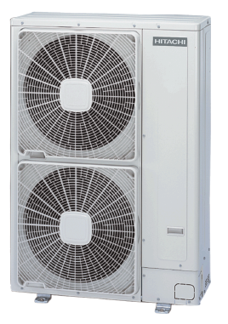

Рисунок 1

2.3 Принцип работы

Тепловые насосы производят тепло и горячую воду, как любой нефтяной или газовый бойлер, но при этом, преобразуя возобновляемую энергию от наружного воздуха в тепло. Тепловые насосы воздух-вода извлекают свободную энергию, присутствующую в воздухе, которой достаточно для нагрева дома до комфортной температуры, даже в самые холодные зимние дни года. Каждый используемый кВт электроэнергии для теплового насоса может выработать до более чем 5 кВт энергии для нагрева; это обеспечивает экономию до 80% расходов по нагреву, по сравнению с традиционными котлами на ископаемом топливе.
Система состоит из одного внутреннего и одного наружного блока. Внутренний контур теплового насоса заполнен хладагентом, который, проходя через испаритель наружного блока, нагревается и переходит из жидкого состояния в газообразное. Из испарителя газообразный хладагент попадает в компрессор, где он сжимается до высокого давления и высокой температуры. Далее горячий газ поступает в конденсатор внутреннего блока, где происходит теплообмен между горячим газом и теплоносителем из обратного трубопровода системы отопления дома. Хладагент отдает свое тепло в систему отопления к радиаторам (фэн-койлам), компонентам нагрева пола или обеим системам (2-я температурная зона), затем охлаждается, снова переходит в жидкое состояние и возвращается в испаритель наружного блока.
Схема контура хладагента системы теплового насоса представлена на рисунке 2.
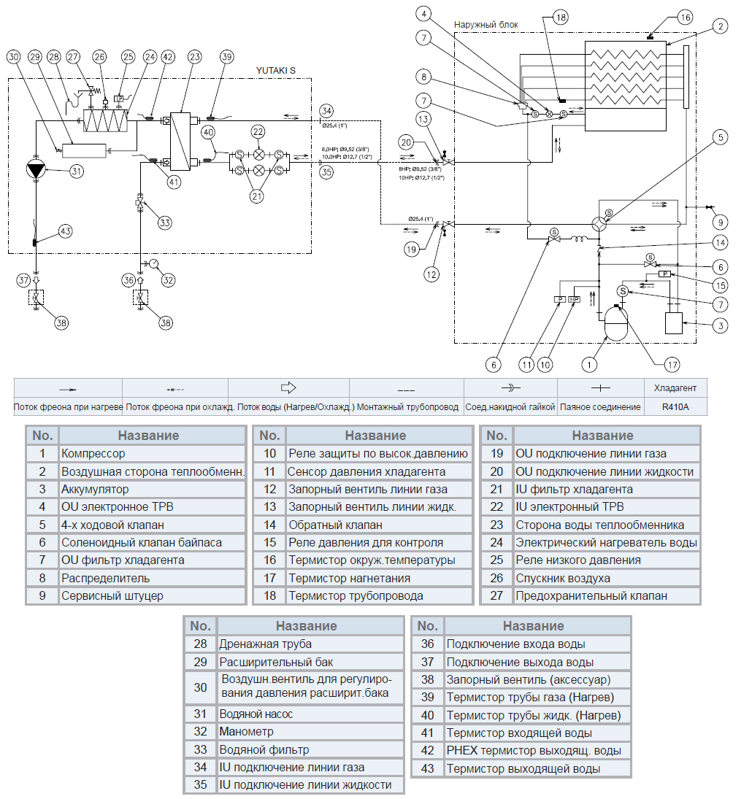

Рисунок 2

Пример системы теплового насоса в режиме нагрева с одним прямым контуром представлен на рисунке 3. Изделие подключается только к одному контуру схемы, или высокой температуры (например, радиаторы или фэн-койлы) или низкой температуры (теплый пол).

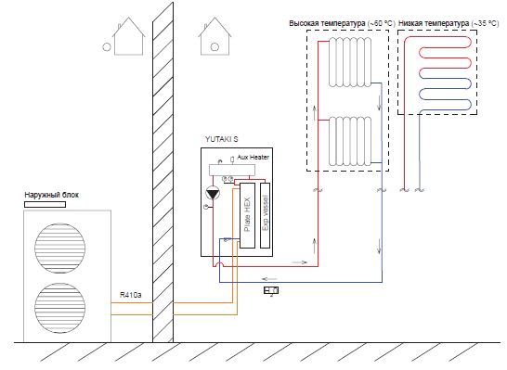

Рисунок 3

2.4 Требования к расположению изделия

Сервисные расстояния представлены на рисунке 4.
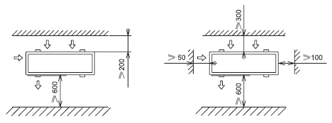

Рисунок 4

2.5 Маркировка

Маркировка на коробке с изделием представлена на рисунке 5.

Рисунок 5

3. Комплектность поставки

Комплектность изделия приведена в таблице 3.

Таблица 3

Наименование изделия | Количество, шт.
- Наружный блок теплового насоса | 1
- Шумоглушитель для линии газа | 1
- Компакт-диск с инструкцией по монтажу и эксплуатации на разных языках | 1
- Руководство по монтажу и эксплуатации | 1

4. Чертеж

Чертеж основных узлов и деталей изделия с основными габаритными размерами представлен на рисунке 6.

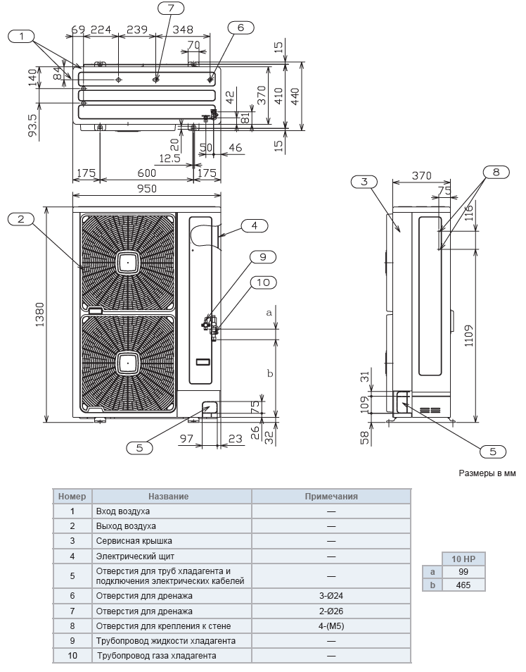
Рисунок 6

5. Гарантии

Условия и порядок выполнения гарантийных обязательств, гарантийный срок качества поставляемого изделия определяются в договоре поставки изделия, заключенном с Поставщиком изделия - Закрытым акционерным обществом «Холдинговая компания «Юнайтед Элементс Групп», ОГРН 1097847130050, ИНН/КПП 7813443770/781301001, Россия, 197110, Санкт-Петербург, ул. Пионерская, 53, литер Л (далее - Поставщик).
Гарантийный срок качества поставляемого Изделия исчисляется с момента его передачи
Покупателю или уполномоченному Грузополучателю и составляет период, указанный в
договоре поставки, если иной срок не указан в конкретной спецификации, подписанной Сторонами. По общему правилу на всё оборудование Hitachi и аксессуары к нему срок гарантии составляет 3 (Три) года.
В случае, если Покупатель продает поставленное Поставщиком изделие третьему лицу, гарантийный срок товара отсчитывается с даты передачи изделия такому третьему лицу, но не может превышать срок, указанный в договоре поставки, (если в Спецификации указан специальный гарантийный срок, то не может превышать срок, указанный в Спецификации), увеличенный на 3 (Три) календарных месяца, отсчитываемый с момента передачи Изделия Покупателю или уполномоченному Грузополучателю.

В случае обнаружения недостатков в период гарантийного срока гарантийный срок продлевается на период устранения недостатков, но только в отношении той части изделия, в которой были обнаружены соответствующие недостатки.
В течение гарантийного срока Покупатель должен осуществлять монтаж/демонтаж, сервисное обслуживание и ремонт изделия только силами организаций, уполномоченных на это Поставщиком. Покупатель может осуществлять монтаж/демонтаж, сервисное обслуживание и ремонт в иных организациях с письменного согласия Поставщика. В случае нарушения этого условия, Поставщик не несет ответственность за последствия монтажа/демонтажа, сервисного обслуживания и ремонта сторонними организациями и снимает с себя обязательства по гарантийному ремонту и сервисному обслуживанию изделия.

6. Свидетельство об упаковывании

Наружный блок теплового насоса |  | RAS-10WHNPE
наименование изделия |  | Обозначение

Упакован(а): Johnson Controls-Hitachi Air Conditioning Spain, S.A.U.
(наименование или код изготовителя)

Согласно требованиям, предусмотренным в действующей технической документации.

7. Свидетельство о приемке

Наружный блок теплового насоса |  | RAS-10WHNPE
наименование изделия |  | Обозначение

изготовлен(-а) и принят(-а) в соответствии с обязательными требованиями государственных стандартов, действующей технической документации и признан(-а) годным(-ой) для эксплуатации.

8. Консервация*

Дата | Описание проведенных работ | Срок действия, годы | Должность, подпись, расшифровка подписи
 |  |  | _____________________/_______/
 |  |  | _____________________/_______/
 |  |  | _____________________/_______/
 |  |  | _____________________/_______/
 |  |  | _____________________/_______/
 |  |  | _____________________/_______/
 |  |  | _____________________/_______/
 |  |  | _____________________/_______/
 |  |  | _____________________/_______/
 |  |  | _____________________/_______/
 |  |  | _____________________/_______/
 |  |  | _____________________/_______/
 |  |  | _____________________/_______/
 |  |  | _____________________/_______/
 |  |  | _____________________/_______/
 |  |  | _____________________/_______/
 |  |  | _____________________/_______/
 |  |  | _____________________/_______/
 |  |  | _____________________/_______/
 |  |  | _____________________/_______/
 |  |  | _____________________/_______/
 |  |  | _____________________/_______/
 |  |  | _____________________/_______/
 |  |  | _____________________/_______/
 |  |  | _____________________/_______/
 |  |  | _____________________/_______/
* раздел заполняется при эксплуатации и ремонте холодильной машины

9. Сведения об утилизации

Полная или частичная утилизация компонентов и материалов, составляющих изделие, регулируется нормативными правовыми актами Евразийского экономического союза (далее - "ЕАЭС"), законодательством государств-членов ЕАЭС, которое устанавливает порядок обращения с отходами, с опасными отходами, упаковочными материалами и с отходами от упаковочных материалов.
Изделие нельзя утилизировать с обычными бытовыми отходами. Для утилизации изделия обратитесь в пункт сбора и сортировки отходов или в компанию, где устройство было приобретено.

10. Требования безопасности

ПРЕДУПРЕЖДЕНИЕ



При замене частей холодильного контура, соберите хладагент во внешнем блоке при помощи процедуры откачки.
Не подвергайте холодильный контур в течение продолжительного периода воздействию атмосферы, для избежания попадания влаги и загрязнений в холодильный контур. После демонтажа компонентов, быстро замените их. Заизолируйте трубопроводы жидкости и газа при продолжительном выполнении ремонтных работ.
Компоненты холодильного контура соединены пайкой. При использовании горелки, убедитесь в отсутствии легковоспламенимых материалов вокруг агрегата, в противном случае, масло внутри трубопроводов может воспламениться.
При выполнении паяльных работ, используйте защитные перчатки и защитную маску.
Используйте специальный инструмент и смазки для демонтажа заблокированных или заклиненных компонентов.
Для избежания получения повреждений, используйте защитные перчатки при обращении с элементами, имеющими острые углы или стороны.
Детально проверьте утечку хладагента. При возникновении большой утечки, возможно затруднение дыхания или возникновение вредных газов при наличии пламени в помещении. •Если накидная гайка затянута слишком сильно, через некоторое время она может быть повреждена и служить причиной утечки хладагента.
Вода должна фильтроваться или смягчаться химическими реагентами перед использованием в качестве очищенной воды. Необходимо проводить анализ качества воды путем проверки pH, электропроводности, содержанию ионов аммиака, серы, и др. При негативных результатах анализа, рекомендуется использовать промышленную воду. Запрещается добавлять антифриз в водяной контур. Для избежание отложений накипи на поверхности теплообменников, необходимо обеспечить высокое качество воды с низким содержанием уровня CaCO3.
Максимальная длина труб зависит от максимального давления в выходящей водяной трубе. Пожалуйста, проверьте диаграммы насосов. Внутренние блоки имеют в составе спускники воздуха (заводская поставка), установленные в самой высокой точке блока. Если это место не является самой высокой точкой водяной системы, возможно попадание воздуха в систему, что может служить причиной последующих проблем. В этом случае, необходимо установить дополнительные спускники воздуха (местная поставка), для удаления скопившегося воздуха из водяного контура.
Для систем обогрева пола, воздух необходимо удалять при использовании внешнего насоса и открытого контура, для избежания образования воздушных пробок.
Если система остановлена на продолжительный период и при очень низкой наружной температуре, вода внутри труб и циркуляционный насос могут замерзнуть, что приведет к их повреждению. Для избежания таких ситуаций, монтажная организация должна обеспечить поддержание температуры внутри трубопроводов выше точки замерзания. Это может обеспечить механизм защиты агрегата, который необходимо активировать (обратитесь к Сервисной инструкции, раздел "Дополнительные функции").
Проверьте, чтобы водяной насос контура нагрева помещений работал в рабочем диапазоне и расход воды соответствовал техническим параметрам. Если расход воды менее 12 литров/минуту (6 литров/минуту для агрегатов 2.0/2.5/3.0HP), на агрегате активируется аварийный сигнал.
Настоятельно рекомендуется установить дополнительный специальный водяной фильтр в контуре нагрева помещений (местная поставка), для удаления возможных частиц, оставшихся после пайки, которые не могут быть удалены обычным водяным фильтром внутреннего блока.
Система без загрязнений или остатков масла обеспечит максимальную производительность и длительный срок службы, в сравнении с плохо подготовленной системой. Особое внимание уделите чистоте внутренних поверхностей труб.
При выборе бака ГВС, примите во внимание, что объем воды в баке должен соответствовать ежедневному потреблению, для избежание застоя воды в баке. Внутри водяного контура системы ГВС бака необходимо обеспечить циркуляцию свежей воды, по крайней мере раз в день, в течение первых нескольких дней после завершения монтажа. Дополнительно, промывайте систему свежей водой, если нет расхода воды системы ГВС в течение продолжительных периодов времени. Постарайтесь избегать длинных монтажных участков труб между баком и системой ГВС, для уменьшения вероятных температурных потерь.
Если внутреннее давление подпитки холодной водой выше проектного рабочего давления системы (6 bar), необходимо установить редуктор давления, с настройкой номинального значения 7 bar.
Убедитесь, что система соответствует требованиям законодательства для используемых материалов, соединений трубопроводов, мерам гигиены, тестированию и возможному применению специфических компонентов, как, например, термостатические смесительные клапаны, дифференциальные клапаны и т.п. Максимальное давление воды 3 bar (номинальное давление открытия предохранительного клапана). Обеспечьте адекватный прибор понижения давления в водяном контуре для недопущения превышения максимального давления. Убедитесь, что к предохранительному клапану и спускнику воздуха подсоединены дренажные трубопроводы, которые правильно выведены из агрегата, для избежание контакта воды с компонентами установки. Убедитесь, что все компоненты местной поставки, установленные в контуре, могут выдерживать соответствующее давление и температуру воды, при которых работает система.
Блоки YUTAKI предназначены исключительно для использования в закрытых водяных контурах. Внутреннее давление воздуха расширительного бака будет адаптировано к объему воды финальной инсталляции (заводская поставка с 0.1 MPa внутренним давлением воздуха).
Не добавляйте какой-либо тип гликоля в водяной контур агрегатов YUTAKI.
Необходимо предусмотреть сливные краны для возможности полного слива воды из системы.
При замене частей гидравлического контура, при необходимости, слейте воду. Закройте запорные вентиля и откройте дренажные вентиля.
Отключите агрегаты от источника питания до касания каких-либо частей. Не прикасайтесь к электрическому щиту, до отключения питания, для избежания получения электрического шока.
Подождите минимум 10 минут или более после отключения всех источников питания.
При работе с электрическим щитом, соблюдайте осторожность с компонентами щита. Не применяйте к ним чрезмерные услилия, для избежания повреждения электрических компонентов.
Соблюдайте осторожность при снятии дисплея контроллера агрегата. Не допускайте падения сервисных крышек.
Соблюдайте осторожность при демонтаже сервисных крышек, компоненты внутри агрегата могут быть горячими.
Не подключайте электропитание к внутреннему блоку до наполнения контуров нагрева и ГВС водой, проверки давления воды и полного отсутствия утечек воды.
Проверьте, что электрические компоненты местной поставки (основные выключатели питания, автоматы защиты, провода, соединители и клеммные терминалы) выбраны правильно, в соответствии с электрическими данными приведенными в данном разделе, они должны соответствовать местным и национальным требованиям. При необходимости, обратитесь к местным уполномоченным представителям для получения информации о стандартах, правилах, нормативах и требованиях. • Используйте выделенную цепь питания внутреннего блока. Не используйте совместный с наружным блоком контур.
Удостоверьтесь, что установлен Автомат защиты по утечке на землю (ELB) для агрегатов (наружный и внутренний блоки). Если система уже имеет Автомат защиты по утечке на землю (ELB), убедитесь, что номинальный ток достаточно велик для поддержания рабочего тока агрегатов (наружный и внутренний блоки).
До настройки положения dip переключателей, выключите источник электроснабжения, a затем выполняйте необходимые настройки. Если электропитание не выключить, настройки будут недействительны.

10.1 Общие требования

Лица, допускаемые к эксплуатации изделия, его монтажу и обслуживанию должны быть обучены, проинструктированы и аттестованы на знание правил и норм техники безопасности.
Обучение, инструктаж, проверка знаний и допуск персонала к самостоятельной работе должны соответствовать требованиям Положения об аттестации в области промышленной безопасности, по вопросам безопасности гидротехнических сооружений, безопасности в сфере электроэнергетики, утвержденному Постановлением Правительства РФ от 25.10.2019 г. № 1365 «О подготовке и об аттестации в области промышленной безопасности, по вопросам безопасности гидротехнических сооружений, безопасности в сфере электроэнергетики».

11. Прием и передача изделия

Дата | Состояние изделия | Основание (наименование, номер и дата документа) | Организация, должность и подпись |  | Примечание
Дата | Состояние изделия | Основание (наименование, номер и дата документа) | Сдавшего | Принявшего | Примечание

12. Учет работы изделия

Дата | Цель работы | Время |  | Про-  должи-тель-ность | Наработка |  | Кто прово-дит работу | Должность, фамилия и подпись ведущего технический паспорт
Дата | Цель работы | Начала работ | Оконча-ния работ | Про-  должи-тель-ность | После послед-него ремонта | С начала эксплу-атации | Кто прово-дит работу | Должность, фамилия и подпись ведущего технический паспорт

13. Учет технического обслуживания

Дата | Вид технического обслуживания | Наработка |  |  | Основание (наимено-вание, номер и дата документа) | Должность, фамилия, подпись |  | Приме-чание
Дата | Вид технического обслуживания | После послед-него ремонта | С начала эксплу-атации |  | Основание (наимено-вание, номер и дата документа) | Выпол-нившего работу | Прове-рившего работу | Приме-чание

14. Работы при эксплуатации

14.1 Учет выполнения работ

Дата | Наименование работы и причина ее выполнения | Должность, фамилия, подпись |  | Примечание
Дата | Наименование работы и причина ее выполнения | Выполнившего работу | Проверившего работу | Примечание

14.2 Особые замечания по эксплуатации и аварийным случаям

14.3 Периодический контроль основных эксплуатационных и технических характеристик

Наименование и единица измерения проверяемой характеристики | Номи-нальное значение | Пре-дельное откло-нение | Периодич-ность контроля | Результаты контроля |  | Подпись ответственного лица
 |  |  |  | Дата | Значение | Подпись ответственного лица

14.4 Проверка (калибровка) средств измерения

Наименова-ние и обозначение средств измерения | Заводской номер | Дата изготовления | Периодич-ность проверки | Проверка |  | Приме-чание
 |  |  |  | Дата | Срок очередной проверки | Приме-чание

15. Поиск и диагностика неисправностей

Причины неисправностей и способы их устранения приведены в таблице 4.

Таблица 4

Неисправность | Основная причина | Способ устранения
Отсутствует режим  оттайки при процессе нагрева или оттайка  продолжается | Неисправность термистора  температуры наружного испарения при нагреве | Замените или правильно подключите
 | Неисправность 4-х ходового  клапана | Измеряйте сопротивление катушки  4-х ходового клапана. Принудительная подача питания. Замените 4-х ходовой клапан
 | Отключены провода управления между внутренним и наружным блоками | Проверьте соединители. Правильно подключите провода
 | Неисправность PCB внутреннего блока | Проверьте соединители. Правильно подключите провода. Проверьте PCB в режиме самодиагностики. Замените PCB при отсутствии режима проверки. Замените, если неисправно, PCB
Недостаточное  охлаждение | Внутренняя нагрузка охлаждения больше холодопроизводительности | Рассчитайте холодильную нагрузку.  Используйте агрегат большей мощности
Недостаточное  охлаждение | Чрезмерно низкое давление всасывания:  - Утечка или недостаток хладагента;  - Малый диаметр труб или большая длина;  - Некорректная  активация обратного  клапана наружного блока;  - Неисправность или  повреждение ТРВ;  - Засорен фильтр  внутреннего блока;  засорение на низкой  стороне труб;  - Засорение на низкой  стороне труб | - Измеряйте перегрев. Выполните корректную заправку хладагентом после ремонта;  - Измеряйте и проверьте  трубопроводы. Используйте правильные трубопроводы;  - Проверьте разницу температур до/после обратного клапана. Замените обратный клапан наружного блока;  - Проверьте на засорение. Удалите засорение.  Проверьте подключение  штекера и соединителя.  Замените соединитель.
Продолжение таблицы 4.

Неисправность | Основная причина | Способ устранения
Недостаточное  охлаждение |  | Слышен ли звук работы  от катушки?  Замените катушку.  Проверьте работоспособность  термистора на компрессоре.  Замените термистор.  Правильно ли установлен  термистор на компрессоре?  Правильно установите термистор  Проверьте разницу температур на входе/ выходе фильтра.  Замените фильтр внутреннего блока  Проверьте разницу температур. Удалите засорение
Недостаточное  охлаждение | Чрезмерно высокое давление  нагнетания:  - Недостаточный расход воздуха через теплообменник наружного блока;  - Чрезмерно высокая температура к теплообменнику наружного блока;  - Перезаправка хладагентом;  - Неконденсируемые газы в контуре;  - Засорение трубопроводов нагнетания;  - Неисправность или повреждение ТРВ | - Засорение теплообменника  наружного блока? Удалите засорение;  - Препятствия на входе/ выходе теплообменника наружного блока? Удалите препятствия.  Достаточно ли сервисное  пространство наружного блока. Обеспечьте достаточное  пространство.  Скорость вентилятора? Замените двигатель вентилятора.  КЗ циркуляции воздуха к  наружному блоку? Удалите причину КЗ циркуляции воздуха.  Наличие других источников  тепла около наружного блока?  Удалите источник тепла;  - Открытие ТРВ. Правильно заправьте хладагентом;  - Проверьте каждую температуру и давление. Заправьте хладагентом после вакуумирования;  - Проверьте на засорение. Удалите засорение;
Продолжение таблицы 4.
Неисправность | Основная причина | Способ устранения
Недостаточное  охлаждение |  | - Проверьте на засорение. Удалите засорение.  Проверьте подключение  штекера и соединителя.  Замените соединитель  Слышен ли звук работы  от катушки?  Замените катушку.  Проверьте работоспособность  термистора на компрессоре?  Замените термистор.  Правильно ли установлен  термистор на компрессоре?
Недостаточное  охлаждение | Повреждение или внутренняя утечка на 4-х ходовом клапане | Проверьте разницу температур на входе/выходе 4- ходового клапана.  Замените 4-х ходовой клапан
Недостаточное  охлаждение | Чрезмерно низкое давление  всасывания:  - Повреждение или  внутренняя утечка на  4-х ходовом клапане;  - Неисправность байпаса  соленоидного клапана | - Проверьте разницу  температур на входе/выходе  4- ходового клапана.  Замените 4-х  ходовой клапан  - Проверьте утечку хладагента на соленоидном клапане. Замените соленоидный клапан
Недостаточное  охлаждение | Нестабильная температура подачи  внутреннего блока | Проверьте ТРВ внутреннего блока той же  системы. Замените неисправный ТРВ внутреннего блока
Недостаточный  нагрев | Внутренняя нагрузка нагрева больше теплопроизводительности | Рассчитайте тепловую нагрузку.  Замените на агрегат большей мощности
Недостаточный  нагрев | Чрезмерно низкое давление  всасывания:  - Утечка или недостаток  Хладагента;  - Малый диаметр труб или большая длина;  - Неисправность или повреждение ТРВ;  - Засорение фильтра IU/OU;  - Засорение трубопровода всасывания;  - Недостаточный расход воздуха через теплообменник наружного блока; | - Измеряйте перегрев. Выполните корректную заправку хладагентом  после ремонта;  - Измеряйте длину трубопроводов. Используйте правильные трубопроводы;  - Проверьте на засорение. Удалите засорение.  Проверьте подключение  штекера и соединителя.  Замените соединитель.  Слышен ли звук работы от катушки? Замените катушку.
Продолжение таблицы 4.
Неисправность | Основная причина | Способ устранения
Недостаточный  нагрев | - Чрезмерно низкая температура к теплообменнику наружного блока;  - Недостаточная оттайка | Проверьте работоспособность  термистора на компрессоре?  Замените термистор.  Правильно ли установлен  термистор на компрессоре?  Правильно установите  термистор.  - Проверьте разницу температур на входе/ выходе фильтра. Замените фильтр для внутреннего или внешнего блоков;  - Проверьте разницу температур на каждом компоненте. Удалите засорение;  - Засорен ли теплообменник наружного блока? Удалите засорение. Препятствия на входе/  выходе теплообменника  наружного блока? Удалите препятствия.  Достаточно ли сервисное  пространство наружного блока.  Обеспечьте достаточное  пространство.  Проверьте скорость  вентилятора наружного блока.  Замените двигатель вентилятора.  - КЗ циркуляции воздуха к  наружному блоку? Удалите причину КЗ циркуляции воздуха  - Проверьте термистор для цикла оттайки. Замените термистор для системы оттайки
 | Чрезмерно высокое давление  нагнетания:  - Перезаправка хладагентом;  - Неконденсируемые  газы в контуре;  - Засорение трубопроводов  нагнетания | - Проверьте количество хладагента.  Правильно заправьте хладагентом;  - Проверьте количество хладагента.  Заправьте хладагентом после вакуумирования;  - Проверьте на засорение Удалите засорение
Продолжение таблицы 4.
Неисправность | Основная причина | Способ устранения
Недостаточный  нагрев | Повреждение или внутренняя утечка на 4-х ходовом клапане | Проверьте разницу температур на входе/выходе 4- ходового клапана. Замените 4-х ходовой клапан
Недостаточный  нагрев | Повреждение обратного клапана  наружного блока | Проверьте разницу температур на входе/ выходе обратного клапана. Замените обратный клапан
Недостаточный  нагрев | Чрезмерное давление всасывания.  Повреждение или внутренняя утечка на 4-х ходовом клапане | Проверьте разницу температур на входе/выходе 4- ходового клапана.  Замените 4-х ходовой клапан
Недостаточный  нагрев | Нестабильная температура подачи  внутреннего блока | Проверьте ТРВ внутреннего блока той же системы. Замените неисправный ТРВ внутреннего блока
Процессы  охлаждения и  нагрева с  ненормальными  звуками | Посторонние частицы внутри корпуса вентилятора | Проверьте визуально. Удалите посторонние частицы
 | Пропеллер вентилятора наружного  блока ударяется о корпус | Проверьте визуально. Настройте положение пропеллера вентилятора
 | Ненормальный звук от компрессора:  - Ошибка инсталляции;  - Компрессия жидкого  хладагента;  - Износ или повреждение  внутренних частей компрессора;  - Отсутствие нагрева масла нагревателем | - Проверьте плотную фиксацию каждого элемента. Плотно зафиксируйте каждый элемент;  - Настройте температуру и давление всасывания. Настройте перегрев;  - Ненормальный звук от внутренних частей компрессора.  Замените компрессор;  - Проверьте сопротивление (нагреватель масла, предохранитель). Замените нагреватель масла или предохранитель
 | Звуки стучания магнитного  контактора | Проверьте поверхность контактов. Замените магнитный выключатель
 | Повышенная вибрация панелей | Проверьте каждый фиксационный винт. Плотно зажмите каждый винт

Продолжение таблицы 4.
Неисправность | Основная причина | Способ устранения
Наружный вентилятор  не работает при  работе компрессора | Препятствия на наружном вентиляторе | Проверьте наличие препятствий. Удалите препятствия
Наружный вентилятор  не работает при  работе компрессора | Осмотрите условия процесса нагрева | Подождите включения 4-х ходового клапан (1 ~ 3 минуты). Если 4-х ходовой клапан не включается, проверьте на недостаток хладагента

16. Хранение

Дата |  | Условия хранения | Вид хранения | Примечание
приемки на хранение | снятия с хранения | Условия хранения | Вид хранения | Примечание

17. Ремонт

Дата | Причина вызова специалиста | Отметка об устранении неисправности (наименование и номер документа) | Ф.И.О. специалиста, подпись | Примечание

18. Сведения о рекламациях

Порядок предъявления, рассмотрения претензий определяется уполномоченным изготовителем лицом и указывается в договоре поставки.
Все предъявленные рекламации, их краткое содержание и принятые меры должны быть зафиксированы в нижеследующей таблице:

Дата | Краткое содержание  предъявленной рекламации | Принятые меры

19. Особые отметки

20. Контроль состояния изделия и ведения паспорта

Дата | Вид контроля | Должность проверяющего | Заключение и оценка проверяющего |  | Подпись проверя-ющего | Отметка об устранении замечания и подпись
Дата | Вид контроля | Должность проверяющего | По состоянию изделия | По ведению формуляра | Подпись проверя-ющего | Отметка об устранении замечания и подпись

